UNIDAD 1. LA PRL Y LA SALUD LABORAL
EL TRABAJO Y LA SALUD
La salud es un estado completo de bienestar físico, mental y social, y no solamente la ausencia de afecciones o enfermedades → OMS y OIT.
El derecho a la seguridad y a la salud en el trabajo
El derecho a la salud está reconocido a todas las personas en todos los ámbitos de su vida, incluido el laboral. En el área de las relaciones laborales nacidas de los contratos de trabajo se reconoce el derecho de las personas trabajadoras a la protección frente a los riesgos laborales.
Se reconoce a nivel nacional e internacional.
NORMAS INTERNACIONALES
UE | Directiva Marco 89/391, establece el deber de las empresas de garantizar la S y S en todos los aspectos relacionados con el trabajo.
OIT | Reconoce el derecho de los trabajadores a un entorno seguro y saludable, incluyéndolo en los principios y derechos fundamentales en el trabajo.

NORMAS NACIONALES
CE 1978 | Encomienda a los poderes públicos velar por la S y S de las personas trabajadoras.
Ley PRL | Reconoce el derecho de las personas trabajadoras a una protección eficaz en materia de S y S en el trabajo.
Ley Estatuto de trabajadores | Reconoce el derecho de las personas trabajadoras a su integridad física y a una adecuada política de PRL.

Prevención de riesgos laborales
Conceptos básicos
Prevención → Conjunto de actividades o medidas adoptadas o previstas en todas las fases de actividad de la empresa con el fin de evitar o disminuir los riesgos derivados del trabajo.
Riesgo laboral → Posibilidad de que un trabajador sufra un determinado daño derivado del trabajo.
Daños derivados del trabajo → Enfermedades, patologías o lesiones sufridas con motivo u ocasión del trabajo.
La PRL es el conjunto de actuaciones o medidas adoptadas/previstas en todas las fases de la actividad de la empresa con el fin de evitar/disminuir los riesgos derivados del trabajo.
Condiciones de trabajo y factores de riesgo
Condición de trabajo → Cualquier característica del trabajo que pueda tener una influencia significativa en la generación de riesgos para la S y S del trabajador.
- Características de los locales, instalaciones y equipos → Espacios, escaleras, maquinas…
- Naturaleza de los agentes químicos físicos y biológicos → Ruido, vibraciones, radiaciones…
- Procedimientos al emplear los agentes → Manipulación sustancias químicas y agentes biológicos…
- Características del trabajo, incluidas las relativas a su organización y ordenación → Ritmo de trabajo, trabajo nocturno…
Factor de riesgo → Aquella condición de trabajo que cuando está presente, incrementa la probabilidad de que se produzca dicho daño.

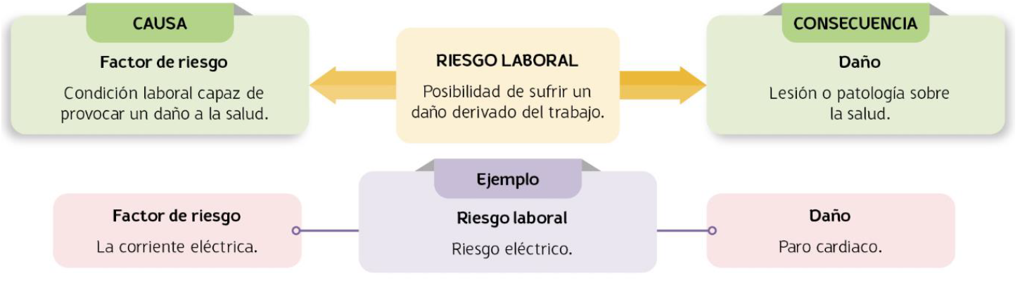
Clasificación de los factores de riesgo laboral
FACTOR DE RIESGO | RELACIONADOS CON… | PRODUCEN…
Condiciones de seguridad | Espacios de trabajo: Dimensiones, escaleras, barandillas, limpieza. | Accidentes de trabajo
 | Equipos de trabajo: Maquinas, herramientas, instalaciones.
Ambientales | Agentes físicos: Ruido, vibraciones, radiaciones, temperatura.
 | Agentes químicos: Sustancias y preparados químicos. | Enfermedades
 | Agentes biológicos: Virus, bacterias, protozoos, hongos, gusanos.
Ergonómicos | Carga física: Posturas, manipulación de cargas, sobreesfuerzos. | Fatiga y trastornos musculoesqueléticos
 | Carga mental: Contenido de la tarea, tiempo de respuesta.
Psicosociales | Contenido del trabajo: Monotonía, rimo, autonomía, carga trabajo. | Insatisfacción, estrés y conflictos interpersonales
 | Organización trabajo: Estilo mando, comunicación, características.
 | Relaciones interpersonales

EL MARCO NORMATIVO DE LA PRL
Tiene su base en la CE, en su articulo 40.2, encomienda a los poderes públicos fomentar una política que vele por la seguridad y la higiene en el trabajo.
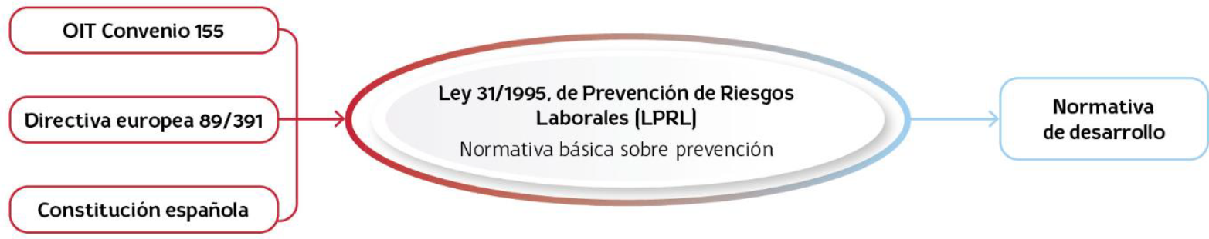
Las obligaciones y derecho de los trabajadores relacionados con la PRL
Velar por su propia S y S, y por la de aquellas personas a la que pueda afectar su actividad.
Usar de forma adecuada maquinas, aparatos…, necesarios para desarrollar su actividad.
Utilizar correctamente los dispositivos de seguridad, no desactivarlos, y usar de manera correcta los medios y equipos de protección facilitados por la empresa.
Informar a sus superiores y a las personas encargas de la prevención si detectan un riesgo para la S y S.
Cooperara con la empresa para garantizar unas condiciones de trabajo seguras.
Obligaciones de la empresa relacionadas con la prevención
Obligación de garantizar la S y S de todos los trabajadores a sus servicio y adoptar cuantas medidas sean necesarias, asumiendo los costes que supongan y cumpliendo la normativa sobre PRL.
Información → Proporcionar información sobre las condiciones en las que desarrollara su actividad laboral y posibles riesgos asociados.
Formación de trabajadores → Deben recibir formación teórica y practica suficiente y adecuada en materia PRL.
Se impartía cuando:
- La persona se incorpore a su puesto.
- Se produzca cambios en sus funciones.
- Se introduzcan nuevas tecnológicas.
Será obligatoria y gratuita, se impartirá dentro del horario de trabajo y, si es fuera, se compensará con tiempo de descanso.
Protección de menores → Realizar una evaluación de riesgos de los puestos que vayan a ocupar antes de su incorporación.
Informar a estos y sus progenitores/tutores de los posibles riesgos y de todas las medidas adoptadas.
No contratar a menores de edad para trabajos peligrosos, nocivos, insalubres y penosos en general.
Protección de maternidad → Adaptar las condiciones de trabajo o la jornada laboral.
Asignar un puesto de trabajo/función diferente cuando la adaptación no sea posible.
Si no puede asignar otro puesto, se suspenderá el contrato por riesgo para el embarazo.
Protección de trabajadores especialmente sensibles → Garantizar la S y S de los trabajadores que, por sus propias características personales o estado físico o psíquico sean especialmente sensibles a algunos riesgos derivados de las tareas que desempeñan.
Medidas de emergencia → Analizar las posibles situaciones de emergencia y adoptar medidas en materia de PPAA, lucha contra incendios y evaluación de los trabajadores.
En situaciones de riesgo grave e inminente, adoptar las medidas necesarias para que las personas trabajadoras puedan abandonar de inmediato el lugar de trabajo.
Equipos de trabajo → Facilitar a los trabajadores los equipos de trabajo adecuados y adaptados al trabajo que se va a realizar.
EPI → Proporcionar a los trabajadores EPI’s cuando los riesgos no se pueden evitar con medios de protección colectiva o con métodos de organización del trabajo.
Coordinación de actividades preventivas → Cuando en un mismo centro de trabajo estén empleados de 2 o más empresas o trabajadores autónomos.
El incumplimiento de las obligaciones relativas a la PRL por parte de la empresa y de trabajadores da lugar d distintos tipos de responsabilidades.
RESPONSABLE | RESPONSABILIDAD | SANCION | EJEMPLO
Empresa | Administrativa.  Incumplimiento de la normativa sobre PRL. Infracciones leves, graves o muy graves. | Sanción económica.  Suspensión temporal de actividad.  Paralización de trabajos.  Cierre del centro de trabajo. | Sanción económica a una empresa por no informar y formar a trabajadores sobre riesgos a los que está expuesto.
 | Recargo en las prestaciones SS.  Accidente de trabajo/enfermedad profesional como consecuencia directa de la falta de medidas preventivas. | Recargo en las prestaciones SS (30 – 50 %), pagara la empresa, en caso de incapacidad por accidente/ enfermedad profesional. | Recargo de 40 % de prestaciones SS por incapacidad permanente, a cargo de la empresa, por caída trabajador de un andamio sin plataforma de seguridad.
 | Civil.  Daño en salud trabajador por conducta culposa/dolosa. Finalidad de reparar el daño causado. | Indemnización por daños físico/morales y perjuicios ocasionados a trabajadores. | Indemnización de 50.000 € al trabajador por perdida mano a causa de fallo de mantenimiento.
 | Penal.  Se ponga en peligro grave la vida, salud o integridad física de trabajadores. | Privación libertad.  Multa.  Inhabilitación ejercer cargos. | 8 meses prisión a empresario que encomendó tareas para las cuales carecía de formación.
Trabajador | Disciplinaria.  Incumplimiento obligaciones sobre PRL. | Sanción según régimen disciplinario de empresa, en función gravedad. | 2 trabajadores fueron despedidos por motivos disciplinarios por no utilizar el casco seguridad.

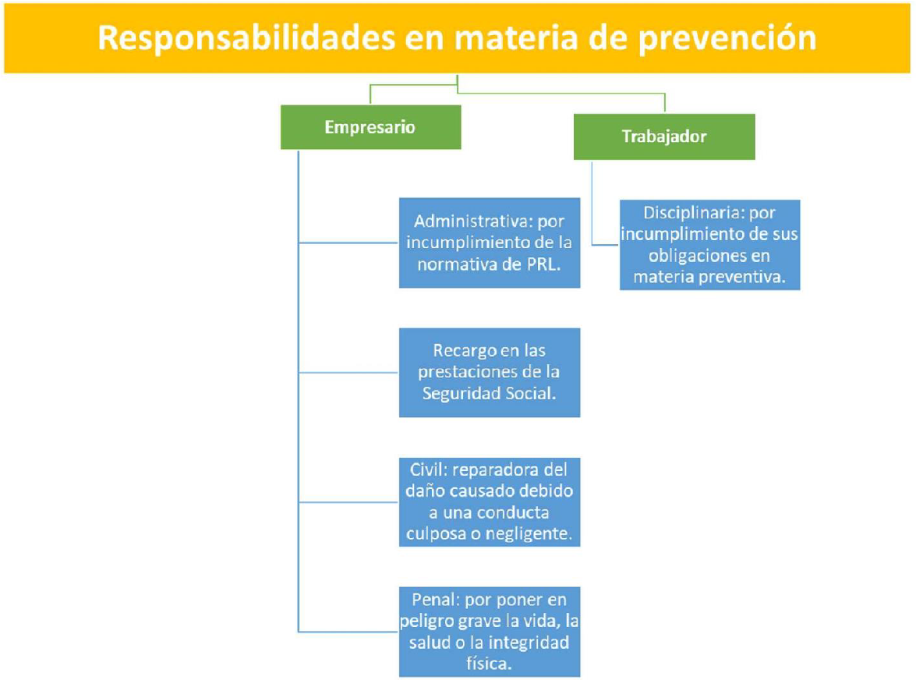
DAÑOS DERIVADOS DEL TRABAJO
Finalidad principal de PRL → Evitar cualquier tipo de daños que pueda sufrir un trabajador.
- Accidentes de trabajo → Lesiones corporales.
- Enfermedades profesionales → Alteraciones salud.
- Otras patologías → Condicionadas por factores no laborales.
Accidentes de trabajo
Toda lesión corporal que el trabajador sufra con ocasión o por consecuencia del trabajo que ejecute por cuenta ajena.
Requisitos básicos para poder hablar de accidente de trabajo:
- Lesión corporal.
- Trabajador por cuenta ajena.
- Relación causalidad.
Se considera que los accidentes que ocurren en el tiempo y en el lugar de trabajo son accidentes de trabajo, salvo que se pruebe lo contrario.

SUPUESTO ACCIDENTE DE TRABAJO | EJEMPLO
Accidente al ir y volver del lugar trabajo (in itinere).  Jurisprudencia establece requisito para tenga esta consideración. | Accidente trabajo sufrido por trabajador cuando se desplaza para ir al trabajo o volver al domicilio.
Accidente en misión. Trabajador se desplaza/esta desplazado para cumplir una misión encomendad por la empresa. | Infarto sufrido por trabajador cuando se desplaza a visitar un cliente.
Enfermedades comunes.  Dolencia contraídas por trabajadores por ejecución de su trabajo. | Estrés sufrido por trabajador como consecuencia del elevado ritmo de trabajo.

No son accidentes de trabajo…
Accidentes debidos a imprudencias temerarias | Imprudencia temeraria: Cuando se actúa de manera contraria a las normas, instrucciones u órdenes dadas por el empresario de forma reiterada.  Riesgos manifiesto, innecesario y grave – Imprudencia temeraria, si no, imprudencia profesional (no impide que se considere accidente de trabajo) | Atrapamiento de mano al retirar una pantalla de protección cuando se le había prohibido terminantemente.
Accidentes debidos a dolo del trabajador | Dolo: Cuando trabajador consciente, voluntaria y maliciosamente provoca un accidente para obtener prestaciones que se deriven de la contingencia. | Trabajador se causa algún daño de manera intencionada para cobrar prestación.

Enfermedades profesionales
Daño o alteración de la salud, causado por condiciones ambientales (agentes físicos, químicos o biológicos) del puesto de trabajo.
Ley General de la Seguridad Social → La contraída a consecuencia del trabajo ejecutado por cuenta ajena en las actividades que se especifiquen en el cuadro que se apruebe por las disposiciones de aplicación y desarrollo de esta ley, y que esta proceda por la acción de elementos/sustancias que en dicho cuadro se indiquen para cada enfermedad profesional.
Deben darse:
- Que el trabajo sea por cuenta ajena.
- Que la enfermedad sea consecuencia de actividades y sustancia/elementos que se especifiquen en el cuadro de enfermedades profesionales – Establecido RD 1299/2006.
